Рекомендованные сайты для родителей
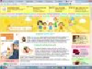
http://www.detskiysad.ru/
Портал Детский сад.ру ориентирован на молодых родителей, прежде всего на мам. На страницах сайта собрано множество познавательных статей, полезных советов и рекомендаций.
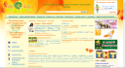
http://www.rastem.ru/
Материалы о здоровье, воспитании, детской психологии, образовании.
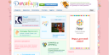
http://detstvo.ru/
Объединяя детский сайт, веб-ресурс для будущих мам и портал для родителей в один большой проект, мы попытались охватить все аспекты родительской жизни.
http://sibmama.ru/
Информационный портал для всей семьи.
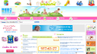
http://nanya.ru/
Интернет-портал для родителей.
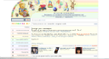
http://poznayka.ru/
Детский сайт для родителей: раскраски, аппликации, развивающие игры.
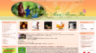
http://www.marimama.ru/
Интернет-портал для родителей: советы, рекомендации, события.
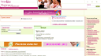
http://www.ymama.ru/homepage
Портал для родителей, советы, рекомендации по воспитанию, консультации.
http://www.kinders.ru/
Интернет-портал для родителей и будущих мам.
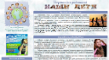
http://www.nachideti.ru/
Портал для родителей «Наши дети»: актуальные проблемы воспитания, советы, рекомендации.
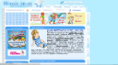
http://www.new-people.info/
Информационный портал для родителей. Ресурс станет надежным спутником для настоящих и будущих мам.
http://www.psyparents.ru/
Все о детской психологии, особенностях развития в разных возрастных группах, советы для родителей.
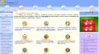
http://www.solnet.ee/parents/
Детский портал для родителей, в котором освещаются вопросы воспитания, развития, обучения, здоровья, безопасности детей.
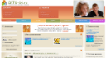
http://www.deti-66.ru/
Портал для детей, родителей и педагогов.
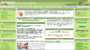
http://www.malishok.info/
Сайт создан для родителей и для тех, кто только собирается ими стать. Здесь вы найдёте не только полезную информацию, но и практические советы, картинки, файлы.
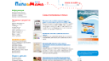
http://www.papaimama.ru/
Сайт, посвященный радостям и проблемам молодой семьи.
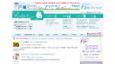
http://www.roditeli.ua/
Азбука для родителей, где можно найти ответы на все вопросы.
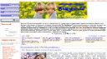
http://www.portal-bliznetsy.ru/
Интернет-портал для родителей близняшек.
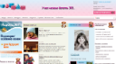
http://www.mamashkam.ru/
Данный портал понравится не только молодым мамочкам, но и будет полезен для тех, кто хочет лучше понять собственных детей и свою роль в их воспитании.
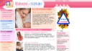
http://www.mamam-papam.ru/
Занимательный и познавательный сайт для молодых родителей.
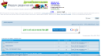
http://www.dochkisinochki.com/
Форум для настоящих и будущих родителей на Дочки-сыночки.com
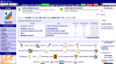
http://www.detiseti.ru/
Интернет-портал для родителей и будущих мам.
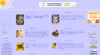
http://www.detki-konfetki.com/
Интернет-портал для родителей и будущих мам.
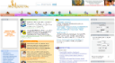
http://www.materinstvo.ru/
Сайт создан для родителей и для тех, кто только собирается ими стать.
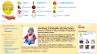
http://www.okdeti.ru/
Все о детях для родителей, бабушек, дедушек, для будущих мам и пап, для взрослых детей, для тех, кто любит детей и стремится сделать их счастливыми.
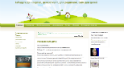
http://www.naradyge.ru/
НаРадуге.ру – портал, детский сайт, для родителей, сайт для детей.
http://www.samorodoc.ru/
Интернет-портал для родителей Самарского региона.
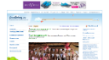
http://www.prodetey.ru/
Информационный портал для родителей про детей.
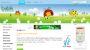
http://www.bebik.info/
Все о детях и для детей.

